Приложение А – Алгоритм расчета затрат времени
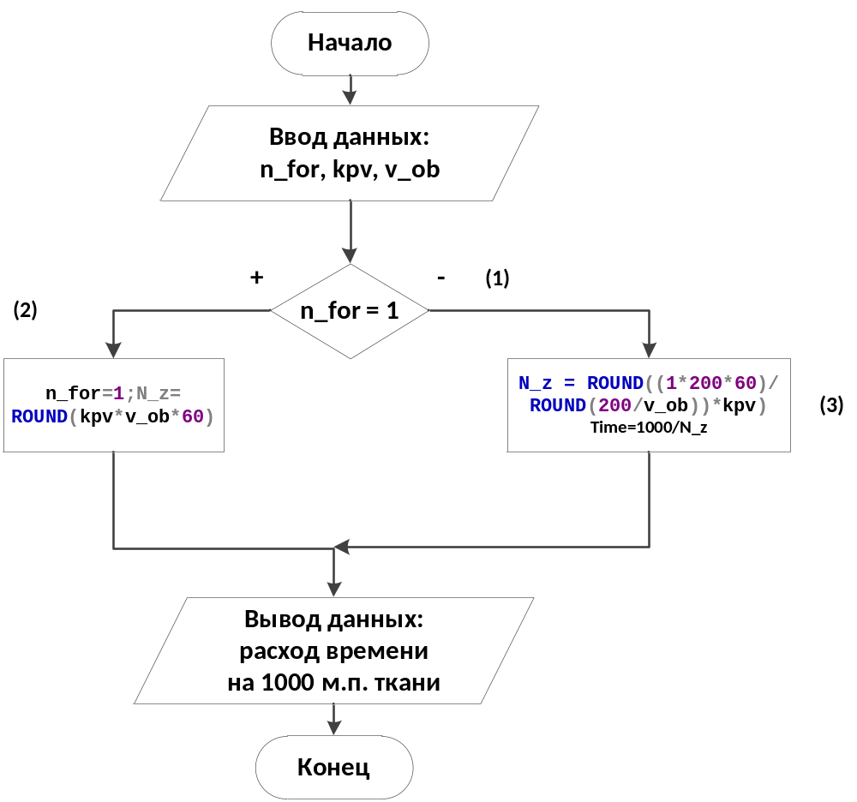
При расчете в качестве входных параметров были использованы: коэффициент kpv, средняя скорость движения ткани(v_ob) и номер формулы (n_for) для расчета нормированного задания.
N_z – величина нормированного задания по выпуску ткани.
Time – время обработки 1000 погонных метров ткани на данной машине.
В блоке 1 производится выбор формулы для расчета величины нормированного задания. В данном типе производства используются формулы с номерами 1 и 6. В случае выполнения условия блока 1 расчет производится по формуле 1 в блоке 2, иначе – по формуле 6 в блоке 3.

